**Documentation projet Hexart Care**

**Structures utilisées**

Pour ce projet, une seule structure a été nécessaire. Il s’agit du type « donnees » :

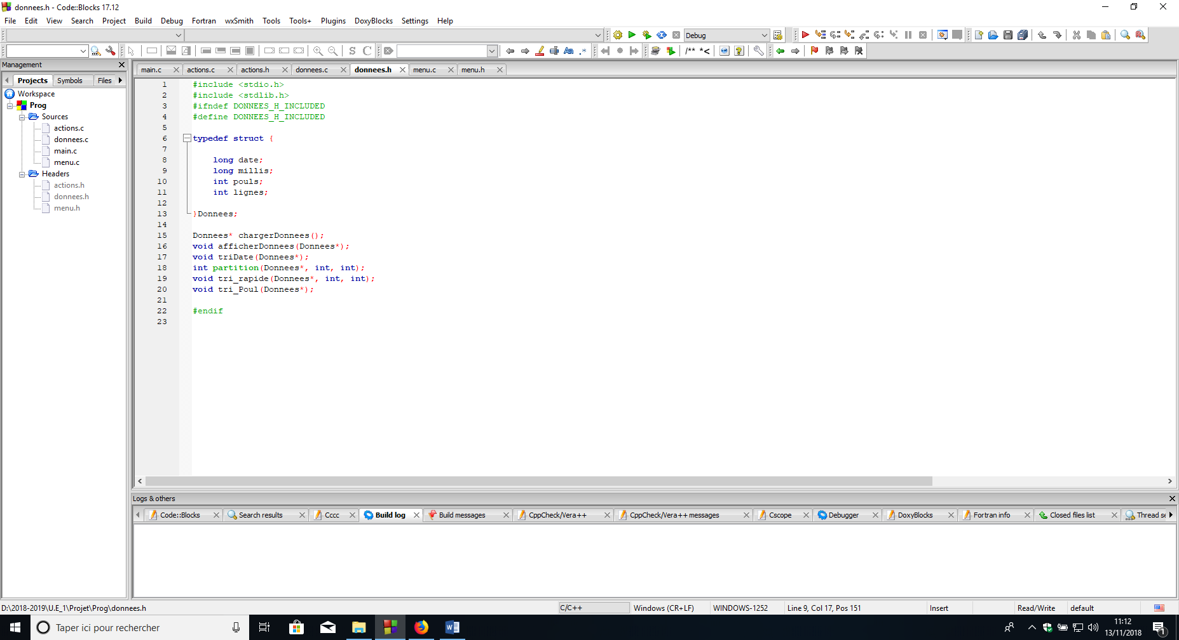

Cette structure contient :

* date : TimeStamp (nombre de secondes écoulées depuis 1970) de la données en question
* millis : nombre de millisecondes écoulées après le début de l’exécution du programme d’Arduino
* pouls : pouls enregistré de la données
* lignes : nombre de ligne exploitables dans le fichier

**Modularisation des fichiers et organisation des fonctions**

Voir Capture_ projet_final.png en tenant compte qu’à chaque fichier .h pour le code C (Module 4 et Génération Code), il y a un fichier .c associé. De plus, il y a le fichier battement.csv qui est commun au module 3 et 4.